Постановление Администрации города №990 от 12.02.2014 «Об утверждении границ прилегающих территорий к некоторым организациям, на которых не допускается розничная продажа алкогольной продукции»

В соответствии с Федеральным законом от 22.11.1995 № 171-ФЗ «О госу-дарственном регулировании производства и оборота этилового спирта, алко-гольной и спиртосодержащей продукции и об ограничении потребления (распития) алкогольной продукции» (с изменениями от 02.11.2013), Постановлением Правительства Российской Федерации от 27.12.2012 № 1425 «Об определении органами государственной власти субъектов Российской Федерации мест массового скопления граждан и мест нахождения источников повышенной опасности, в которых не допускается розничная продажа алкогольной продукции, а также определении органами местного самоуправ-ления границ прилегающих к некоторым организациям и объектам территорий, на которых не допускается розничная продажа алкогольной продукции», реше-нием Думы города от 28.05.2013 № 333-V ДГ «Об определении способа расчета расстояний от некоторых организаций и (или) объектов до границ прилега-ющих к ним территорий, на которых не допускается розничная продажа алкогольной продукции»:
1. Утвердить границы прилегающих территорий, на которых не допус-кается розничная продажа алкогольной продукции, к следующим организациям:
- государственное бюджетное образовательное учреждение высшего профессионального образования «Сургутский государственный университет Ханты-Мансийского автономного округа – Югры», расположенное по адресу: город Сургут, улица Энергетиков, 22, согласно приложению 1;

- государственное образовательное учреждение высшего профес-сионального образования Ханты-Мансийского автономного округа – Югры «Сургутский государственный педагогический университет», главный корпус, расположенное по адресу: город Сургут, улица 50 лет ВЛКСМ, 10/2, согласно приложению 2;
- государственное образовательное учреждение высшего профес-сионального образования Ханты-Мансийского автономного округа – Югры «Сургутский государственный педагогический университет», корпус 2, распо-ложенное по адресу: город Сургут, улица Артема, 9, согласно приложению 3;
- государственное образовательное учреждение высшего профес-сионального образования Ханты-Мансийского автономного округа – Югры «Сургутский государственный педагогический университет», корпус 3, распо-ложенное по адресу: город Сургут, улица Артема, 7, согласно приложению 4.
2. Управлению информационной политики опубликовать настоящее постановление в средствах массовой информации и разместить на официальном интернет-сайте Администрации города.
3. Контроль за выполнением постановления возложить на заместителя главы Администрации города Сафиоллина А.М.

Глава города Д.В. Попов
Приложение 1
к постановлению
Администрации города
от ____________ № ________

Схема
границ прилегающей территории к государственному бюджетному образовательному учреждению высшего профессионального образования «Сургутский государственный университет Ханты-Мансийского автономного округа – Югры»,
улица Энергетиков, 22

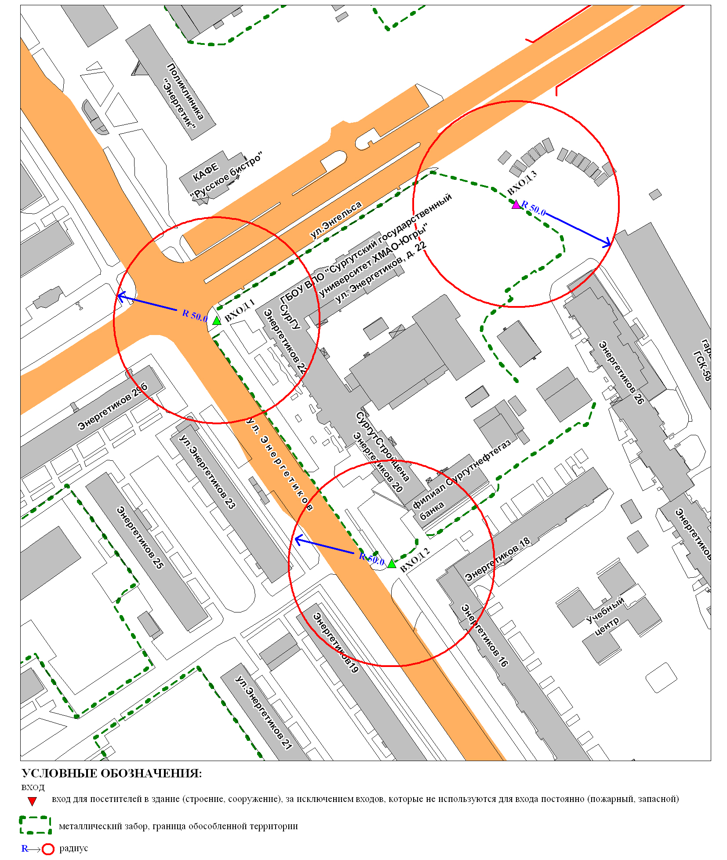
Приложение 2
к постановлению
Администрации города
от ____________ № _________

Схема
границ прилегающей территории к государственному образовательному учреждению высшего профессионального образования Ханты-Мансийского автономного округа – Югры «Сургутский государственный педагогический университет», главный корпус,
улица 50 лет ВЛКСМ, 10/2
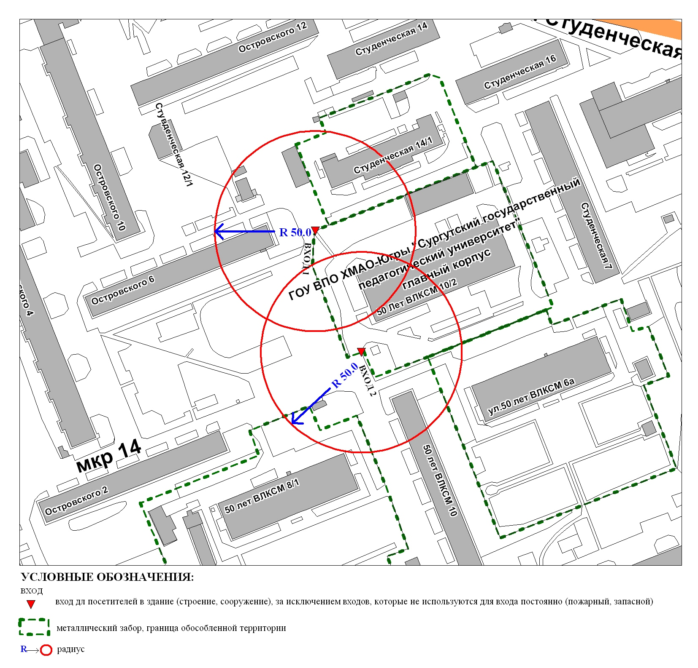
Приложение 3
к постановлению
Администрации города
от ____________ № _________

Схема
границ прилегающей территории к государственному образовательному учреждению высшего профессионального образования Ханты-Мансийского автономного округа – Югры «Сургутский государственный педагогический университет», корпус 2,
улица Артема, 9

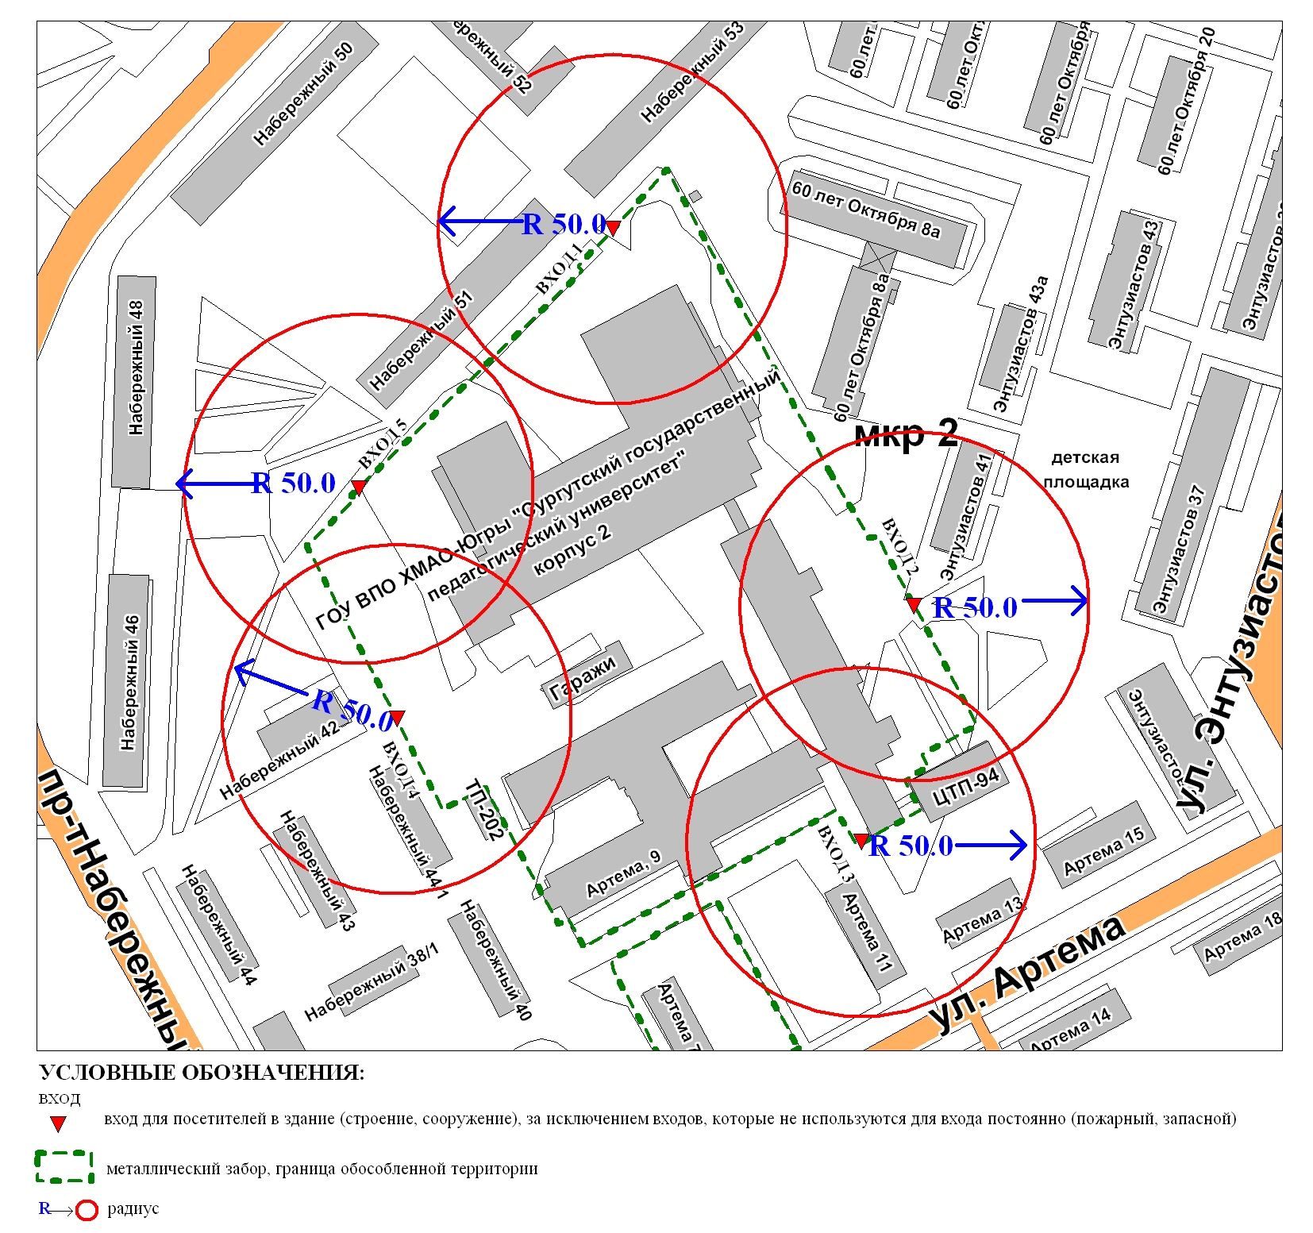
Приложение 4
к постановлению
Администрации города
от ____________ № _________

Схема
границ прилегающей территории к государственному образовательному учреждению высшего профессионального образования Ханты-Мансийского автономного округа – Югры «Сургутский государственный педагогический университет», корпус 3,
улица Артема, дом 7
